110年度行專訴字第1號附圖

附圖一：系爭申請案主要圖式
1. 圖1(系爭申請案第5A圖)：系爭申請案波長轉換結構之構造圖

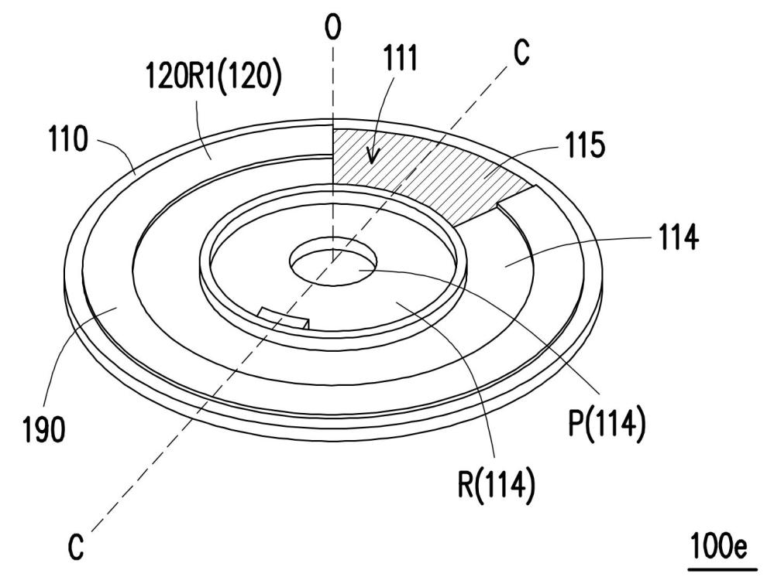

2. 圖2(系爭申請案第5B圖)：系爭申請案波長轉換結構之爆炸圖

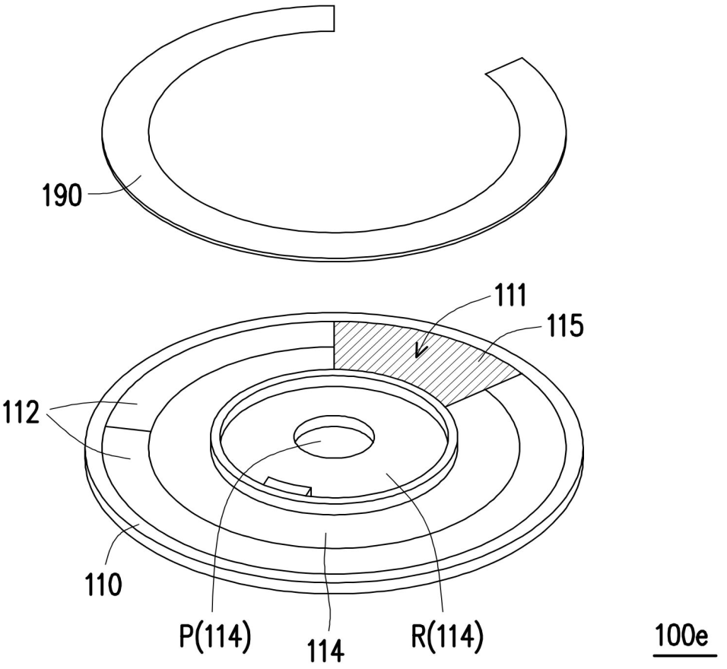

3.圖3(系爭申請案第5C圖)：圖1系爭申請案波長轉換結構中C-C線之剖面示意圖
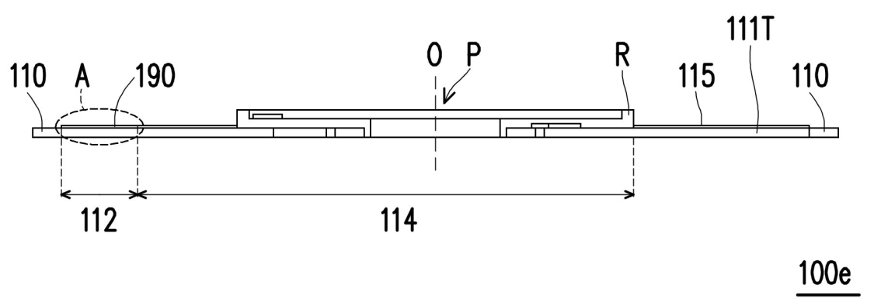
4. 圖4(系爭申請案第5D圖)：圖3系爭申請案波長轉換結構中區域A之放大剖面示意圖


